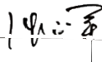
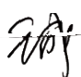
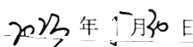
洋县政府采购项目申请表

采购单位 | 洋县农业农村局
经办人 | 柳文斌 |  |  |  | 联系电话 |  |  | 13468692750
采购单位 申报意见 | 县财政局：  我单位拟采购：2023年洋县高标准农田建设项目规划设计，项目预算96.13万元， 资金属：□采购预算、□预算调整、口专项资金、口其他资金。请按有关规定审批。(附 采购项目主要技术参数)
采购单位 申报意见 | 序  号 | 项目名称 | 技术参数 |  |  |  | 单位 | 单价 | 数量 | 金额
采购单位 申报意见 | 1 | 2023年洋县谢  村镇3万亩高标 准农田建设规  划设计项目 | 项目实施方案(包含工程规划设 计和施工方案、项目预算、全套 图纸及电子版、工程招标前期相 关技术资料)和项目施工管理中 的技术交底、技术服务事项。 |  |  |  | 项 | 项日总投资  (4930万元)  的1.95% | 1 | 96.13万元
  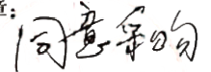  采购单位盖章：  负责人 ：  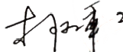 |  |  |  | 主管部门盖章：  年 月 日
县财政局 相关科室 审核意见 | 业务主管科室意见：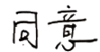    负责人签名：  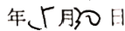 |  |  |  |  | 资产科意见：  负责人签名：  年 月 日
县财政局 政府采购 审批意见 | 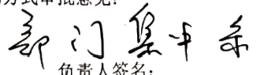  采购管理科采购方式审批意见：  同意采用 |  |  |  |  | 方式实施采购。
县财政局 政府采购 审批意见 | 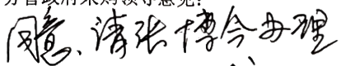  分管政府采购领导意见：
备注：此表按一式四份填制。

扫描全能王创建


